基隆市七堵區堵南國小110學年度教學成果紀錄表
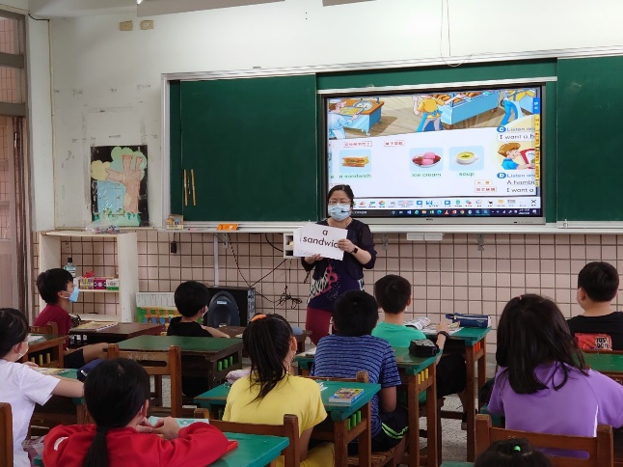 | 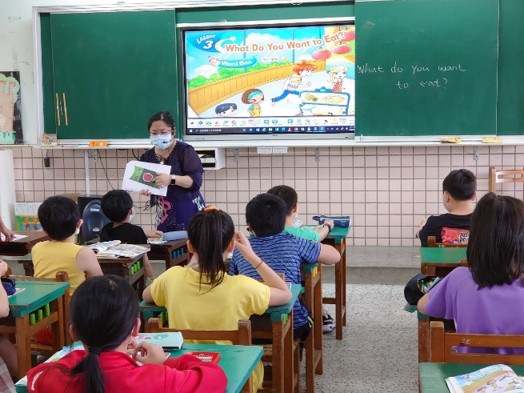
教師講解課程 | 教學觀察~單字句型複習
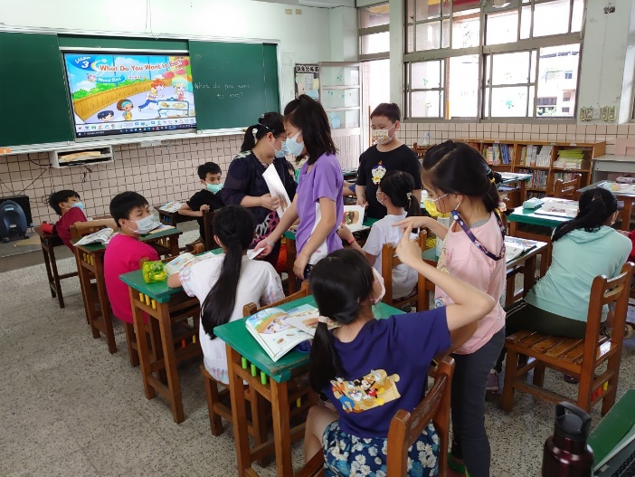 | 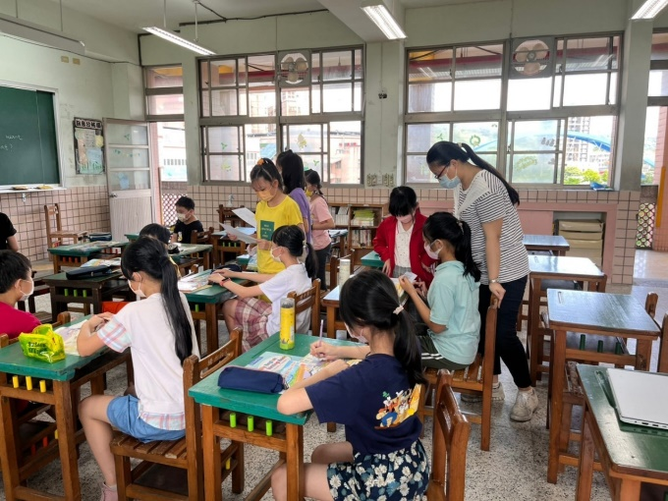
教學觀察~英語句型分組練習 | 教學觀察~形成性評量
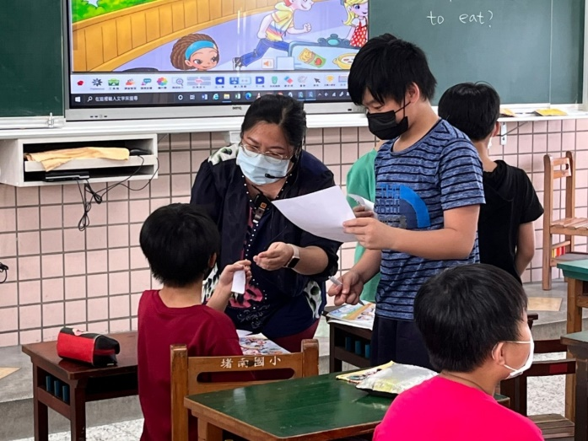 | 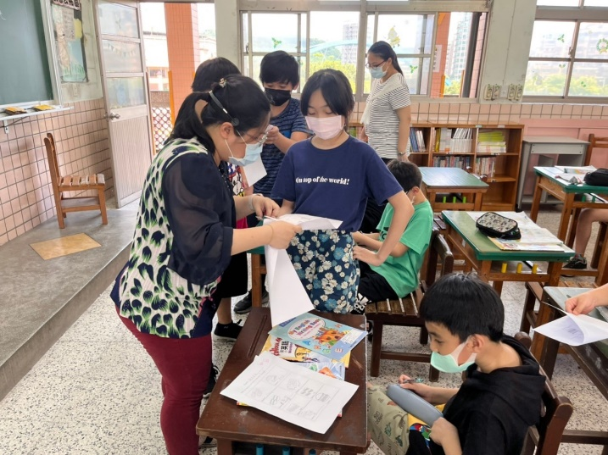
教學關照~協助學生問題解決 | 完成英語句型訪談學習單

教師共同備課 教學者自我檢核表 授課教師姓名：吳幸祝
 |  |  |  |  | 結果
要項 | 參考指標 |  |  |  | 待  改  進 | 通  過 | 可  推  薦
學科內涵 | 閱讀課程綱要，了解學科課程目標 |  |  |  |  | ˇ
 | 將教科書內容重新解構再建構 |  |  |  |  |  | ˇ
單元教材分析 | 【A-1展現課程設計能力】  分辨哪些內容學生可自學?教材中的重要概念?  易產生迷思的概念?可延伸挑戰的內容? |  |  |  |  |  | ˇ
 | 分析教材與學生先備知識、生活經驗、未來學習的關聯性 |  |  |  |  |  | ˇ
特性 | 了解先備知識、舊經驗、起點行為、了解班級特性 |  |  |  |  |  | ˇ
目標 | 根據學生特性及教師期望訂出單元及各堂課學習目標 |  |  |  |  |  | ˇ
活動 | 【A-2運用多元策略支持學生學習】  根據教學設計三元素(探究性、合作性、反思性)進行設計 |  |  |  |  | ˇ
問題 | 提問問題設計：提出不同層次的問題 |  |  |  |  | ˇ
評量  設計 | 【A-3建構學生個人化真正的學習】  開放性問題，批判思考、閱讀理解、解決能力 |  |  |  |  |  | ˇ
 | 評量資料能診斷出學生學習困難 |  |  |  |  |  | ˇ
研究 | 分享研習心得、專業檔案、教學省思 |  |  |  |  | ˇ
我的特色 | 1. 針對不同程度的學生適時給予鷹架協助完成該課堂進度。  2.在活動中學生的表現能給予正面的鼓勵，使學生感受學習成就。  3.課前已充分的準備，在課程進行時能再根據學生實際狀況表現，做適當的調整，幫助學生學習。 | 我的成  長空間 | 學生的先備知識要再提升，平時上課時的英語比例可以再提高，讓學生習慣以英語的方式回應，而不是想先用中文表達，讓老師用英語教導他們再回答一次。 | 其它  構想 | 在課程實施時前可先讓學生收集其他想學的單字，並架設出生活情境(如小吃店老闆與顧客)，讓學生感覺能將課堂所學，應用在生活上。

